Potíže dyslektických dětí během školní docházky

Statistická analýza dat (PSY717)

Martin Kovařík
64071, Genderová studia - Psychologie

Vyučující: Mgr. Stanislav Ježek, PhD Datum odevzdání: 1.5.2015
Mgr. Jan Širůček

Fakulta sociálních studií MU, 2014 / 2015
Výzkumníci se rozhodli prozkoumat obtíže, s jakými se v České Republice potkávají dyslektické děti během jejich školní docházky. Diagnóza dyslexie může mít velmi vážné dopady na budoucí život člověka.
U dětí a zejména adolescentů s diagnózou dyslexie, se mohou začít výrazněji projevovat zvýšené pocity nejistoty, úzkosti či dokonce strachu. Tyto projevy souvisí také významně s věkem dítěte. Další oblastí problémů, jež se ve zvýšené míře projevují u dětí s dyslexií, jsou nejrůznější problémy chování, kdy studie uvádějí výskyt u 6-45% dětí. V adolescenci se pak tyto poruchy projevují častějším sklonem ke konzumaci alkoholu, kouření, užíváním marihuany nebo dokonce sklonem k agresivnímu a delikventnímu chování. Toto chování je však podmíněno i dalšími faktory jako je vztah k matce či angažovanost ve škole a mimoškolních aktivitách.
Výzkum českých autorů se zaměřil především na ověření výše uvedených faktů na populaci českých dětí a adolescentů. Již předem je třeba uvést, že České Republika vykazuje obecně nižší výskyt specifických problémů učení u dětí, než kolik uvádějí zahraniční zdroje. Například v anglicky hovořících zemích je udávána četnost výskytu dyslexie v rozmezí 5-17,5% kdežto u českých dětí jsou to přibližně 3%. Dalšími cíli výzkumu bylo poukázat na vztah uváděných potíží s vývojem dítěte a také na případné rozdíly mezi pohledem dětí a jejich matek.
Do výzkumu bylo zapojeno 50 dětí s diagnózou dyslexie a 405 dětí (146 chlapců a 259 dívek) bez projevovaných dopadů dyslexie, jako jsou nejrůznější poruchy učení, problémy s pozorností, hyperaktivita nebo emoční poruchy. Pro posouzení psychického přizpůsobení se dětí, jejich sebehodnocení a životní spokojenosti, bylo využito tří mezinárodních standardizovaných dotazníků, jež se v českém sociálním prostředí osvědčili jako spolehlivé.
Pojďme se podívat na výsledek statistické analýzy sesbíraných dat.

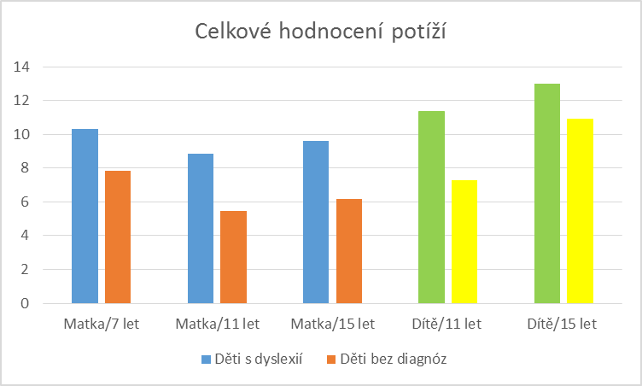

Modré sloupce nám ukazují, jak hodnotí matky potíže svých dětí s dyslexií a vedle nich oranžové sloupce ukazují hodnocení matek, jejichž děti dyslexii nemají. V druhé části grafu pak vidíme, jak hodnotí své potíže děti samy, zelené sloupce při tom ukazují děti s dyslexií a žluté děti bez dyslexie.
Na první pohled je vidět, že děti s dyslexií mají jak dle hodnocení matek tak sebe samých větší celkové problémy s učením než děti, jimž dyslexie diagnostikována nebyla. Dále lze říci, že děti obecně hodnotí svoje potíže přísněji než jejich matky. Necháváme na čtenáři, zda vidí důvod ve vyšší sebekritice dětí či například ve skrytosti určitých projevů chování dětí před zraky jejich matek. Zajímavá je také zřejmá vyšší blízkost odpovědí dětí s diagnózou dyslexie a jejich matek, než je tomu u odpovědí matek a jejich dětí bez diagnózy. Z toho lze vyvozovat vyšší sepětí rodiny dané překážkami, jež musí matka s dítětem společně překonávat či na intenzivnější péči a tedy zvýšenou pozorností ze strany matky.
Dle závěrů studie se děti s diagnózou dyslexie potkávají v počátcích školní docházky s většími problémy než jejich vrstevníci, a bylo by tak na místě se zamyslet nad možnostmi včasné diagnostiky jejich problémů a způsoby, jak jim vhodným pedagogickým působením jejich situaci usnadnit. S ohledem na vážnost dopadů, které může dyslexie do života dětí vnést, můžeme zásadně zlepšit nejen život předškolních dětí, ale také jejich budoucí život jako dospělých.

Použitá literatura
[1] Arnold, E. M., Goldston, D. B., Walsh, A. K., Reboussin, B. A., Dan iel, S. S., Hickman , E., Wood , F. B. (2005). Severity of emotional and behavioral problems among poor and typical readers. Journal of Abnormal Child Psychology, 33, 2, 205-217.
[2] Eissa, M. (2010). Behavioral and emotional problems associated with dyslexia in adolescence. Current Psychiatry, 17, 1, 39-47.
[3] Foltová, L., Portešová, Š., Kukla, L. (2013). Behaviorální, emoční a sociální potíže dyslektických dětí během školní docházky (7–15 let) – longitudinální výzkum. Československá psychologie 52, 6.
[4] Matějček Z., Vágnerová, M. (Ed.) a kol. (2006): Sociální aspekty dyslexie. Praha, Karolinum.
[5] Maughan, B., Rowe, R., Loeber, R., Stouthamer-Loeber, M. (2003). Reading problems and depressed mood. Journal of Abnormal Psychology, 31, 2, 219-229.
[6] McNamara, J., Vervaeke, S. L., Willoughby, T. (2008). Learning disabilities and risk-taking behavior in adolescents. A comparison of those with and without comorbid attention-deficit/hyperactivity disorder. Journal of Learning Disabilities, 41, 6, 561-574.
[7] Pavot, W., Diener, E. (1993). Review of the Satisfaction with life scale. Psychological Assessment, 5, 164-172.
[8] Rosenberg, M. (1965). Society and the adolescent self-image. Princeton, Princeton University Press.
[9] Traxlerová, M. (2007). Emocionální a behaviorální potíže dětí a dospívajících a faktorová struktura českých verzí dotazníků Strengths and Difficulties Questionnaire (SDQ). Brno, Bakalářská diplomová práce, FSS MU.

Práce neodpovídá zadání, a proto ji nemohu přijmout.
SJ

